Математическая квест «По дорогам математики»
для учащихся 7х классов
Моё мероприятие "Математический квест"- это игра-путешествие по станциям, на которых команде предлагаются различные математические задания, которые носят практический, функциональный характер, позволяют взглянуть на математику под другим – творческим - углом. Задания доступны ученикам с любым уровнем подготовки в возрастной категории 7 класса.
Тип мероприятия: активная игра-путешествие по различным станциям, на которых необходимо выполнить определённое задание и получить баллы. Количество заданий зависит от фантазии и возможности организатора, но должно быть на 1-2 больше, чем заявленных команд, чтобы не создавались “пробки” во время прохождения игры.
Цели:
- в направлении личностного развития: формирование представлений о математике как части общечеловеческой культуры, о значимости математики в развитии цивилизации и современного общества;
- развитие интереса к математическому творчеству и математических способностей;
- в метапредметном направлении: формирование общих способов интеллектуальной деятельности, характерных для математики и, являющихся основой познавательной культуры, значимой для различных сфер человеческой деятельности;
- в предметном направлении: создание фундамента для математического развития, формирование механизмов мышления, характерных для математической деятельности.
Ход игры

Вводное слово ведущего (о целях проведения мероприятия, о ходе квеста).
Представление команд (название, девиз, эмблема).
Капитаны получают маршрутные листы с персональным маршрутом движения и вместе с командой отправляются в путь.
Маршрутные листы
Команда 7 Б класса
Название этапа | Кабинет | Кол-во баллов (комментарии)
Шифровальная | 312
Геометрическая | 308
Ребусы | 301
Танграм | 304
Угадайка | 306
Привал | 205
Математическая | 303
Головоломки | 302
Команда 7 В класса
Название этапа | Кабинет | Кол-во баллов (комментарии)
Ребусы | 301
Угадай-ка | 306
Привал | 205
Головоломки | 302
Шифровальная | 312
Геометрическая | 308
Танграм | 304
Математическая | 303
На станциях, расположенных в разных кабинетах, команды ждут, помощники - ученики старших классов, они же выполняют роль жюри и выставляют балы в маршрутные листы.
Станции:
- Ребусная
- Угадай-ка (История математики)
- Головоломки со спичками
- Танграм
- Геометрическая
- Шифровальная
- Математическая
- Привал
Станция “РЕБУСНАЯ”
За определенное количество времени ребятам нужно отгадать ребусы с зашифрованными математическими понятиями. 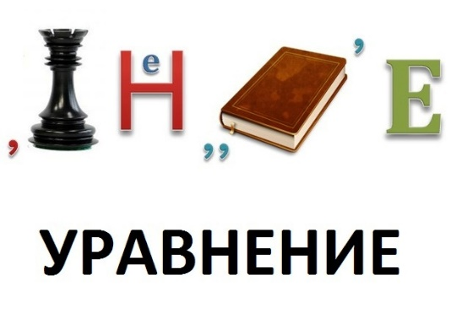

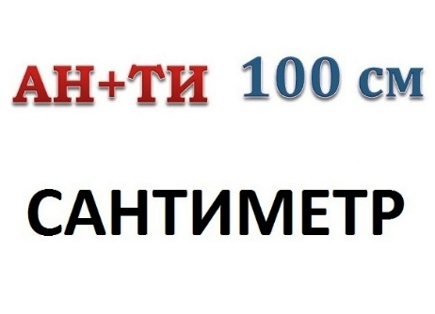
Станция “ГЕОМЕТРИЧЕСКАЯ”
За определенное количество времени ребятам нужно на предложенных картинках посчитать количество треугольников и прямоугольников.
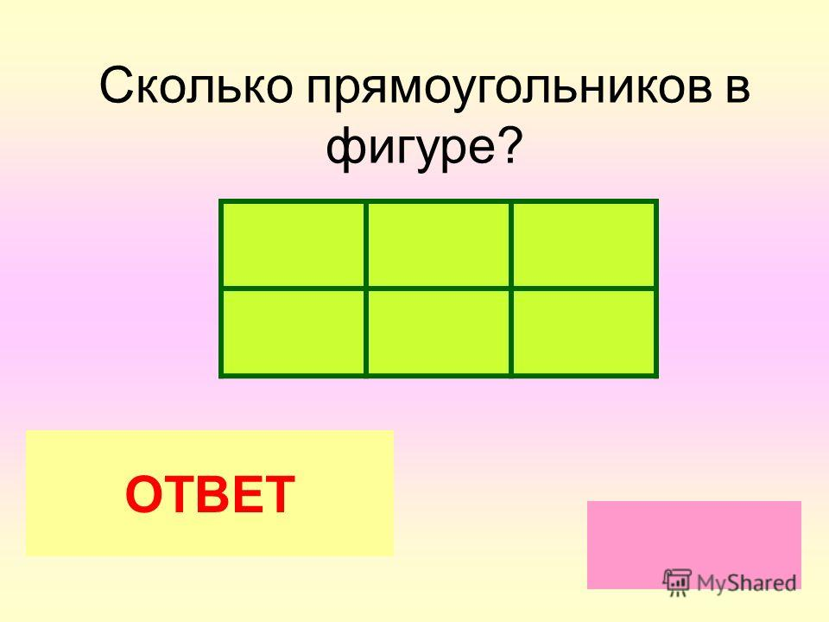
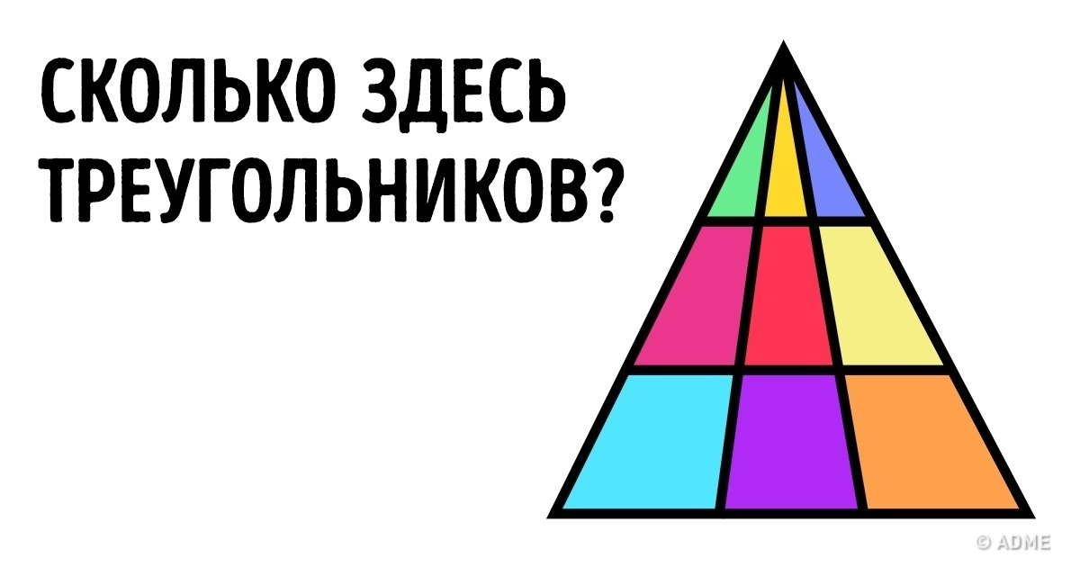
Станция «Шифровальная» (смотри приложение с презентацией)
Станция «Угодай-ка» (смотри приложение с презентацией)

Станция «Головоломки со спичками»
За определенное количество времени ребятам нужно отгадать две головоломки.
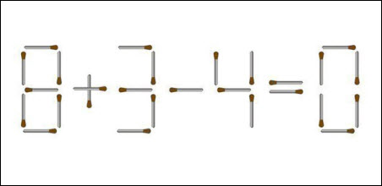
Нужно переложить одну спичку в примере, чтобы получилось верное равенство.
Станция «Танграм»
За отведенное время нужно собрать фигуры Танграм.
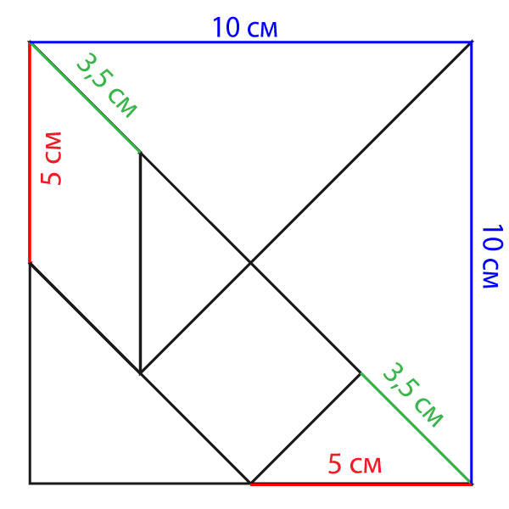
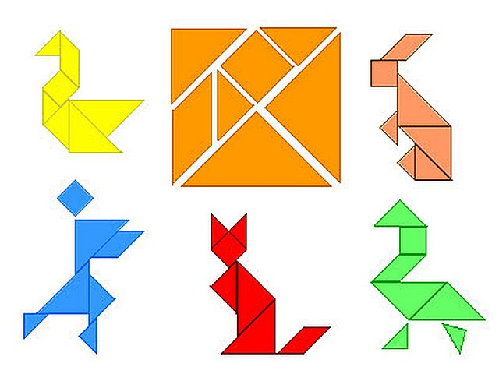
Станция Математическая
За 5 минут решить 7 уравнений
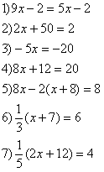
Станция «Привал»
Ответить на вопросы
Вопросы блиц:
- Как называется дробь, меньшая единицы (правильная)
- Операция , обратная операции умножения (деление)
- Сотая часть числа (1 процент)
- Как иначе называется третья степень числа (куб)
- На какое число нельзя делить? (на ноль)
- Сколько нулей в записи числа миллион? (6)
- Прибор для измерения углов (транспортир)
- Наименьшее трехзначное число (100)
- Какую часть часа составляют 20 минут (третью)
- Назовите самое маленькое натуральное число, которое делится и на 2, и на 3. (6)
- Число, предшествующее числу 999. (998)
- Как называют число, стоящее под чертой дроби? (знаменатель)
- Какой цифрой должно оканчиваться число, чтобы оно делилось на 10? (0)
- Сколько грамм в 4 кг? (4000г)
- Сотая часть метра (сантиметр)
- Результат действия сложения (сумма)

